附件2

韶关市浈江区执信金湾小学学生校服款式设计方案
（请严格按此范例提交，文件命名：校服类型+作者姓名或
团队名称，如“小学款+春秋装+张三”）

1.校服类型
夏装 秋装□ 风衣夹绒□

2.校服款式名称
短袖polo衫/短袖衬衫/……

3.校服成本控制
夏装：75-85元/套；
秋装：95-105元/套；
风衣夹绒：158-170元/套。

4.面料及设计图片（以下描述为一种参考，投稿者结合自身情况进行描述）
（1）夏装
功能性面料，≥200g/m2
纤维含量：棉：上衣≥60%，裤子/裙裤≥40%
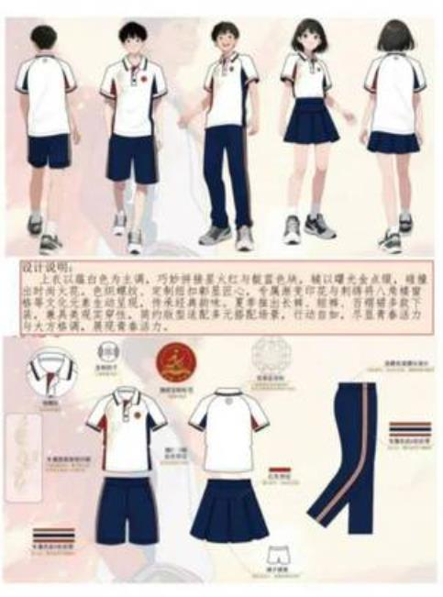
（图片来源于网络，仅供参考格式，请勿抄袭）

（2）秋装
氨纶健康布，≥300g/m2
纤维含量：氨纶≥5%
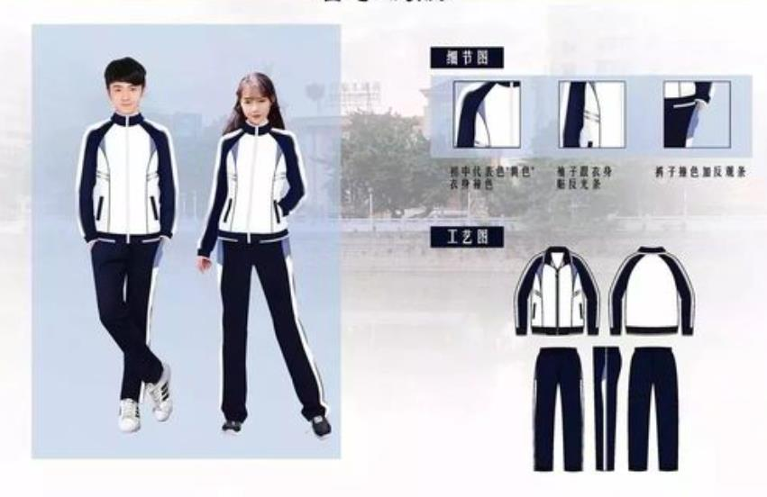
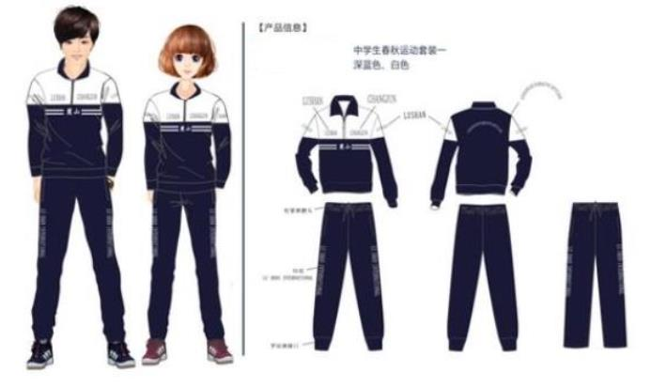
（图片来源于网络，仅供参考格式，请勿抄袭）
（3）风衣夹绒
上衣面料：功能性复合布，100%聚酯纤维，机织，≥130g/m2
上衣里料：摇粒绒，100%聚酯纤维，≥280g/m2（可拆卸）
裤子：聚酯纤维、复合摇粒绒，氨纶≥4%，≥300g/m2

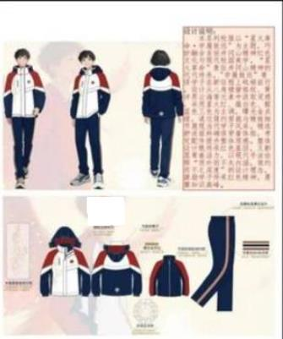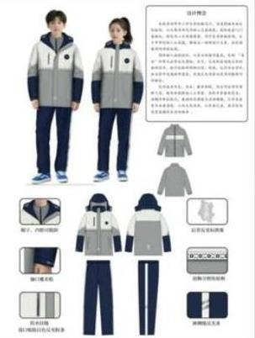

（图片来源于网络，仅供参考格式，请勿抄袭）

